Предметно – пространственная среда группы «Пчелки»
МБДОУ «Березовский детский сад № 2»

Воспитатель: Ефремова Р.М.

В своей педагогической деятельности активно занимаюсь созданием и развитием предметно – пространственной среды в подготовительной группе. Опираюсь на требования ФГОС ДО и учитываю:

1. Насыщенность среды должна соответствовать возрастным возможностям детей и содержанию программы.
• Образовательное пространство оснащено средствами обучения и воспитания (в том числе техническими), соответствующими материалами, в том числе расходным игровым, спортивным, оздоровительным оборудованием, инвентарем.
Организация образовательного пространства и разнообразие материалов, оборудования и инвентаря (в здании и на участке) должны обеспечивать:
• игровую, познавательную, исследовательскую и творческую активность всех воспитанников, экспериментирование с доступными детям материалами (в том числе с песком и водой);
• двигательную активность, в том числе развитие крупной и мелкой моторики, участие в подвижных играх и соревнованиях;
• эмоциональное благополучие детей во взаимодействии с предметно-пространственным окружением;
• возможность самовыражения детей.

2. Трансформируемость пространства предполагает возможность изменений предметно-пространственной среды в зависимости от образовательной ситуации, в том числе от меняющихся интересов и возможностей детей.

3. Полифункциональность материалов предполагает:
• возможность разнообразного использования различных составляющих предметной среды, например, детской мебели, матов, мягких модулей, ширм и т.д.;
• наличие в группе полифункциональных предметов, в том числе природных материалов, пригодных для использования в разных видах детской активности (в том числе в качестве предметов-заместителей в детской игре).

4. Вариативность среды предполагает:
• наличие в группе различных пространств (для игры, конструирования, уединения и пр.), а также разнообразных материалов, игр, игрушек и оборудования, обеспечивающих свободный выбор детей;
• периодическую сменяемость игрового материала, появление новых предметов, стимулирующих игровую, двигательную, познавательную и исследовательскую активность детей.

5. Доступность среды предполагает:
• доступность для воспитанников;
• свободный доступ детей к играм, игрушкам, материалам, пособиям, обеспечивающим все основные виды детской активности;
• исправность и сохранность материалов и оборудования.

6. Безопасность предметно-пространственной среды предполагает соответствие всех ее элементов требованиям по обеспечению надежности и безопасности их использования.

Центр речевой активности.
Цель речевого центра: способствовать созданию оптимальных условий для организации предметно-развивающей среды в группе для совершенствования процесса развития и коррекции речи детей.
Задачи:
Формирование фонематического восприятия и слуха.
- Развитие артикуляционной моторики.
- Закрепление навыков правильного произношения звуков.
- Закрепление навыков, полученных на занятиях.
- Активизация словаря, обобщающих понятий и лексико-грамматических категорий.
- Развитие связной речи.
- Развитие мелкой моторики.
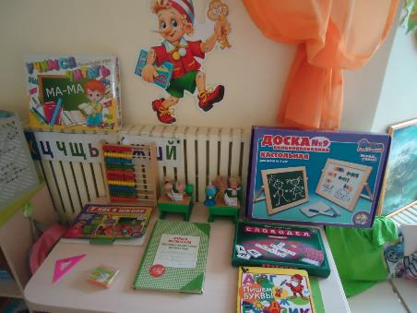

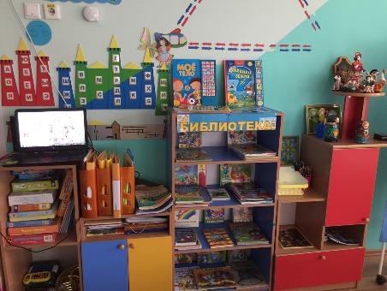

Центр сенсорики и дидактики.
Сенсорный центр используется в воспитательно-образовательном процессе как на организованных занятиях, так и в самостоятельной игровой, поисково- экспериментальной деятельности детей.
Сенсомоторный центр в группе предназначен:
- Для стимуляции сенсорных функций (зрение, осязание, слух, вкус, обоняние, тактильное ощущение);
- Для развития мелкой моторики, стимуляции двигательной активности.
- Создание положительного эмоционального фона, повышение работоспособности ребёнка.
- Активизация когнитивных процессов (мышления, внимания, восприятия, памяти).
- Повышение мотивации к самостоятельной и экспериментальной деятельности дошкольников.

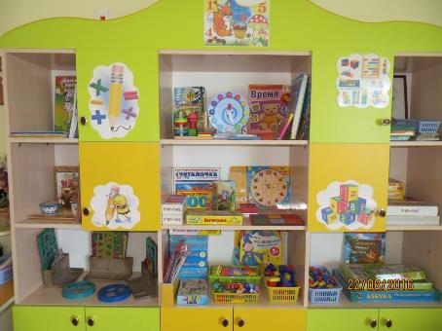

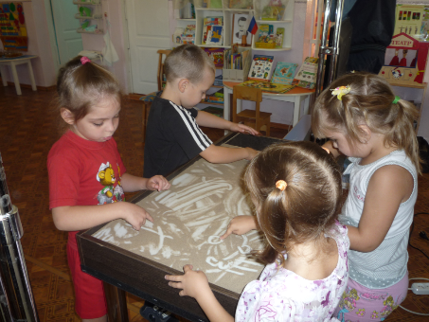

Центр творчества и конструирования

Цель центра творчества: развитие творческого потенциала ребенка.
Задачи:
- формировать элементарные представления о видах искусства;
- устанавливать эстетическое отношение к окружающему миру;
- реализовать самостоятельную творческую деятельность детей;
- развивать самостоятельность и творческую активность.

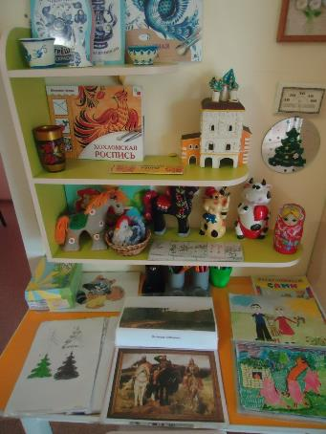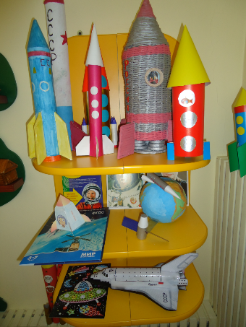

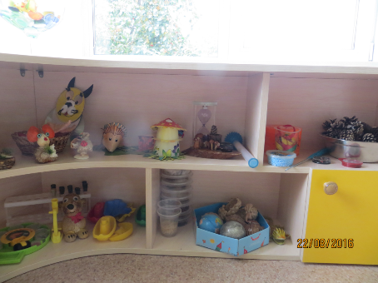

Центр по ПДД

Цель: закрепление первичных знаний о правилах дорожного движения в любых ситуациях.
Задачи:
- закрепить знания о правилах поведения в транспорте, о светофоре, специальных машинах;
- вырабатывать привычку правильно себя вести, как пешеход;
- развивать способность практически применять полученные знания в дорожно – транспортной среде;
- воспитывать грамотных пешеходов.
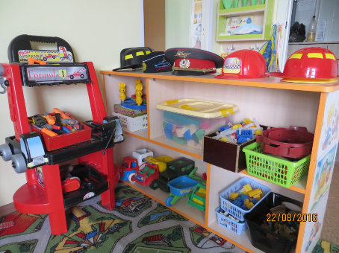
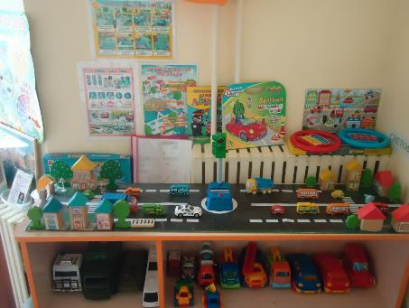
Центр патриотического воспитания
Цель : создание условий для воспитания гражданственности и развития патриотического потенциала детей дошкольного возраста.
Задачи:
- Формирование чувства привязанности к своему дому, детскому саду, друзьям в детском саду, своим близким, поселку.
- Формирование у детей чувства любви к своему краю, на основе приобщения к родной природе, культуре, традициям.
- Формирование представлений о России, о Красноярском крае, как о родной стране, о поселке Березовка.
- Воспитание уважения к культурному прошлому России средствами эстетического воспитания.
- Воспитание гражданско – патриотических чувств через изучение государственной символики России.
- Развитие чувства ответственности и гордости за достижения страны.
- Формирование толерантности, чувства уважения к другим народам, к их традициям.

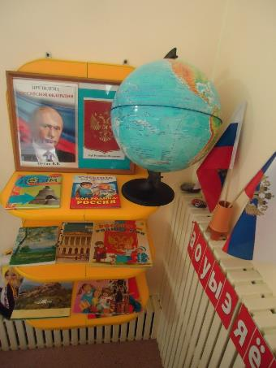

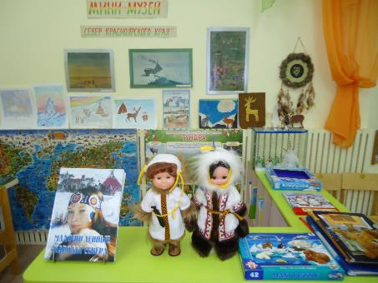
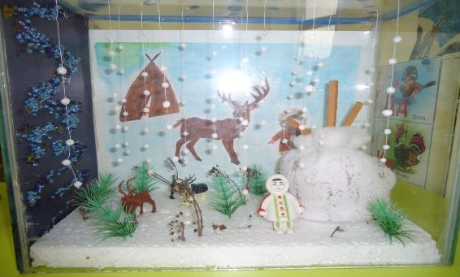
Центр театрализованной деятельности
Представлен различного вида театрами (кукольный, теневой, настольный, бибабо, пальчиковый). Здесь размещены маски, атрибуты для разыгрывания сказок, элементы костюмов для персонажей, декорации дети изготавливают самостоятельно. Так же в центре размещены детские музыкальные инструменты (ложки, погремушки, бубны, барабаны и т. д.), которые используются детьми в свободной деятельности. Ширма, костюмы для театрализованных представлений, афиши, и.т.д.

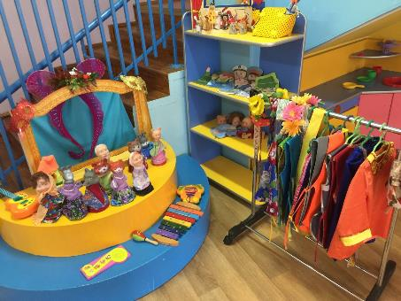

Исследовательская лаборатория
Цель: овладение знаниями, умение добывать их и оперирование ими.
Задачи:
- развивать у детей мышление, логику, творчество;
- показать связь между живым и неживым в природе;
- научить проводить опыты.

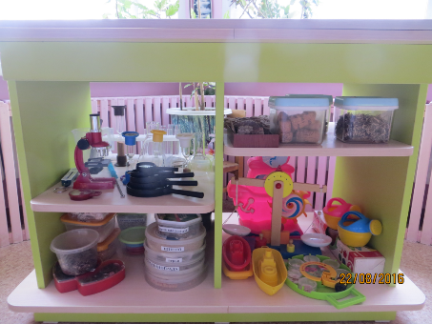

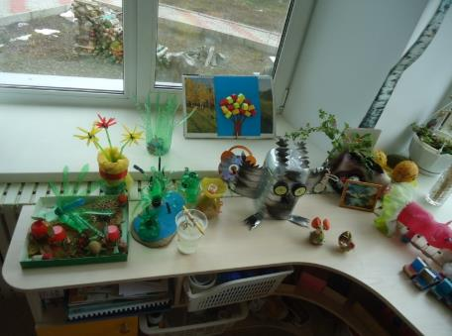
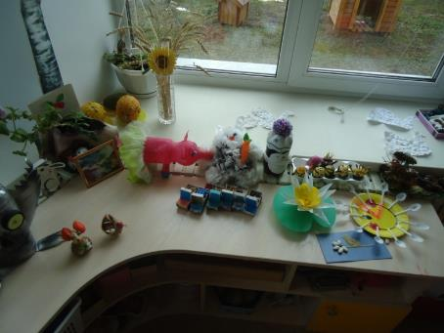
Музей кукол
Цель: знакомство с историей развития кукол.
Задачи:
- развивать познавательную активность детей;
- включить родителей в поисково – исследовательскую работу, сбор информации;
- вызвать интерес к экспериментированию с разными куклами;
- проявлять доброту, заботу, бережное отношение к куклам.

